Министерство науки и высшего образования Российской Федерации федеральное государственное бюджетное образовательное учреждение высшего образования

«Российский экономический университет имени Г.В. Плеханова»

**МОСКОВСКИЙ ПРИБОРОСТРОИТЕЛЬНЫЙ ТЕХНИКУМ**

Специальность 09.02.07 Информационные системы и программирование

Квалификация: Программист

ПРАКТИЧЕСКИЕ РАБОТЫ

ПО «ОП 03. ИНФОРМАЦИОННЫЕ ТЕХНОЛОГИИ»

Листов: 6

|  |  |
| --- | --- |
| Выполнил студент | Проверил преподаватель |
| Группы П50-9-21 | ____________А.Г. Молодцова |
| Хренов Данила Сергеевич | «____» ____________2022 года |

Москва-2022

Практическая работа 4

Цель: повторить задание с создание списков HTML

Создаю списки с различными маркерными обозначениями для нумерации

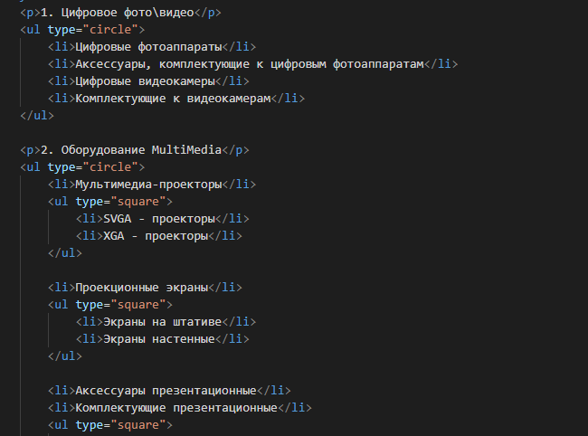

Рисунок 1

Создаю список с оригинальными маркерами в виде эмодзи

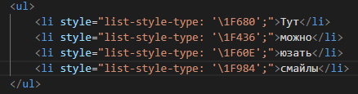

Рисунок 2

Вывод: повторил программу из задания

Режиссёрская версия

Написал стиль для замены всех маркеров на эмодзи

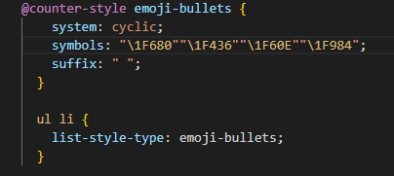

Рисунок 3